Конспект занятия по конструированию из бумаги «Мы запускаем салют».
Цели: Вызвать интерес к созданию композиции «Праздничный салют»; развивать воображение, чувство формы, цвета и композиции, мелкую моторику, обогащать тактильные ощущения; воспитывать эстетические эмоции.
Материал: салфетки разного цвета (можно заменить на цветную бумагу), лист белой бумаги, клей ПВА, картинки с изображением салюта
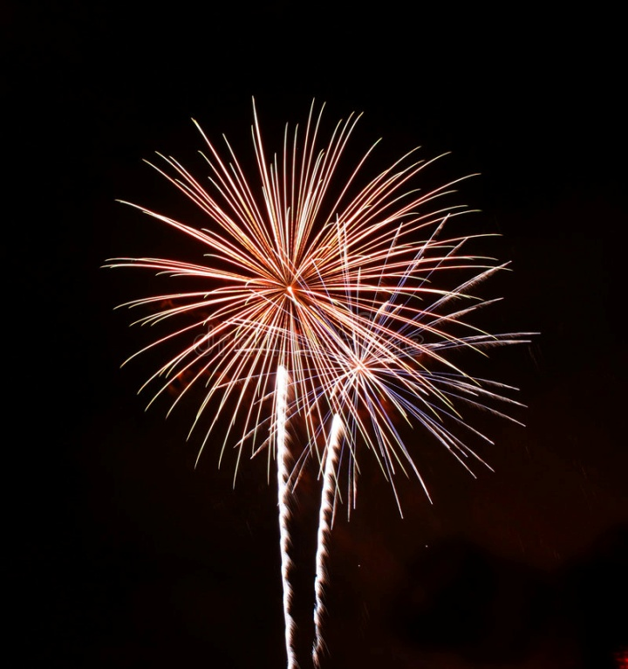

Взрослый: посмотри, какие замечательные картинки! Что на них изображено? Правильно, это салют. А ты видел салют? На что он похож?
Салюты запускают в честь праздников.
Физкультминутка:
Мы празднуем Победу! (шагать на месте)
Салют! Салют! Салют! (руки поднять вверх, пальцы сжимаем, разжимаем)
Кругом цветы весенние (руки на пояс, повороты туловища)
Цветут, цветут, цветут! (руки развести в стороны)
Все люди пляшут, празднуют, (приседания)
Поют, поют, поют!
Пусть в мире страны разные (круговое движение руками, изображая шар)
Живут, живут, живут!

Салют – это живая картинка в небе, которую люди создают из огоньков. Огоньки взлетают в небо высоко-высоко. Они разноцветные и похожи на огромный букет. Это букет вспыхивает, распускается, радует нас, а затем гаснет, будто цветы закрываются.
Давай попробуем сделать салют из бумажных салфеток? Это совсем не трудно.
Пальчиковая гимнастика.
Пышные букеты (Пальцы сжаты в кулачок)
В небе расцветают (Разгибать пальцы)
Словно искры света
Лепестки сверкают (Шевелить пальчиками)
Вспыхивают астрами.
Голубыми, красными
Синими, лиловыми –
Каждый раз все новыми!
(Сжимать и разжимать пальцы)
А потом рекою (Поднять руки вверх)
Золотой текут. Что это такое? (Пошевелить пальчиками)
Праздничный салют! (Пальчики веером)

Взрослый показывает, как делать открытку и комментирует:
- беру кусочек салфетки, скручиваю жгутик и приклеиваю вот так (показывает) – это хвостик;
- беру другой кусочек салфетки другого цвета и катаю его в ладошках – это огонек, приклеиваю на хвостик вверху листа.
Ребенок делает работу под руководством взрослого.
- Посмотри, какой у нас получился яркий и красивый салют!
Грянул гром, веселый гром,
Засверкало всё кругом!
Рвутся в небо неустанно
Разноцветные фонтаны,
Брызги света всюду льют.
Это праздничный салют!

Этапы изготовления поделки:
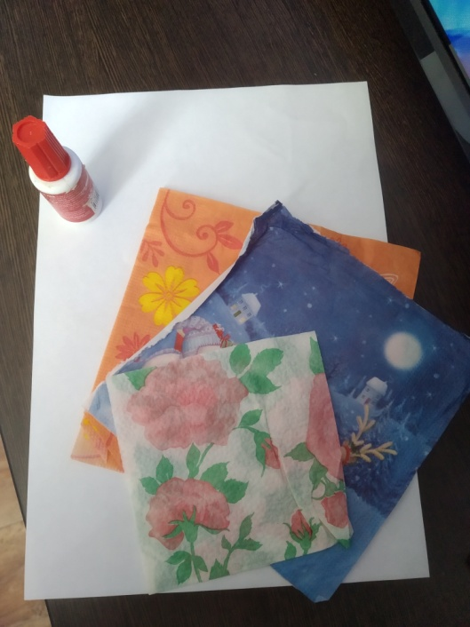 | 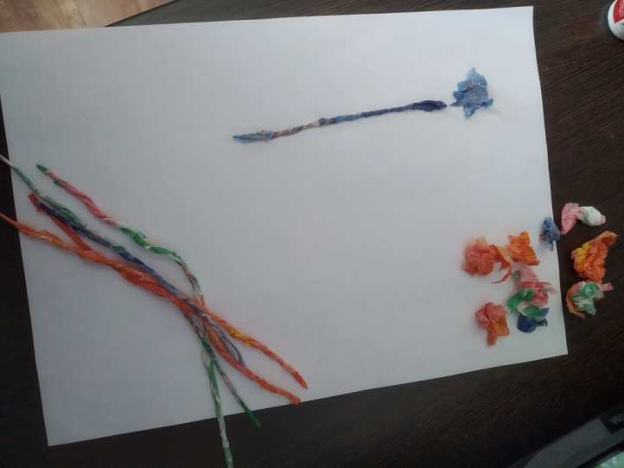 | 